HỌC VIỆN CÔNG NGHỆ BƯU CHÍNH VIỄN THÔNG
KHOA CÔNG NGHỆ THÔNG TIN
PTIT

BÁO CÁO BÀI TẬP LỚN LẬP TRÌNH WEB
Đề tài: Hệ thống bán bánh SweetPay Bakery
Giảng viên: Đỗ Quang Hưng
Lớp: INT13130-20252-01
Nhóm: 4

THÀNH VIÊN NHÓM
STT | Họ và tên | MSSV
1 | Nguyễn Thị Tuyết Mai | B24DCTC069
2 | Nguyễn Hữu Thị Phương Nhung | B24DCTC079
3 | Lưu Linh Linh | B24DCTC059
4 | Trần Tuấn Minh | B24DCTC073

Hà Nội - 2026

ĐÁNH GIÁ THÀNH VIÊN
STT | Họ tên | Mã số | Vai trò | Mức độ hoàn thành
1 | Nguyễn Thị Tuyết Mai | B24DCTC069 | Trưởng nhóm | 100%
2 | Trần Tuấn Minh | B24DCTC073 | Thành viên | 80%
3 | Nguyễn Hữu Thị Phương Nhung | B24DCTC079 | Thành viên | 80%
4 | Lưu Linh Linh | B24DCTC059 | Thành viên | 80%

Mục lục
ĐÁNH GIÁ THÀNH VIÊN 2
KÝ HIỆU VÀ CHỮ VIẾT TẮT 6
CHƯƠNG 1: GIỚI THIỆU ĐỀ TÀI 7
1.1. Mục tiêu đề tài 7
1.1.1. Mục tiêu tổng quát 7
1.1.2. Vấn đề thực tế hệ thống giải quyết 7
1.1.3. Đối tượng sử dụng 8
1.1.4. Mục tiêu cụ thể 8
1.2. Phương pháp thực hiện 9
CHƯƠNG 2: CÔNG NGHỆ SỬ DỤNG 10
2.1. Công nghệ front-end 10
2.2. Công nghệ back-end 10
2.3. Cơ sở dữ liệu 11
2.4. Công cụ hỗ trợ 11
CHƯƠNG 3: THIẾT KẾ CƠ SỞ DỮ LIỆU 12
3.1. Mô hình ERD 12
3.2. Bảng dữ liệu 15
3.2.1. Bảng roles 15
3.2.2. Bảng users 15
3.2.3. Bảng categories 16
3.2.4. Bảng products 16
3.2.5. Bảng product_images 18
3.2.6. Bảng vouchers 18
3.2.7. Bảng orders 19
3.2.8. Bảng order_details 20
3.2.9. Bảng inventory 21
3.2.10. Bảng payments 22
3.2.11. Bảng store_bank_account 23
3.3. Mối quan hệ giữa các bảng 23
3.4. Các câu lệnh SQL 24
3.4.1. Tạo database và bảng chính 24
3.4.2. Tài khoản ngân hàng cửa hàng 26
3.4.3. Dữ liệu mẫu 26
3.4.4. Truy vấn chính trong ứng dụng 27
CHƯƠNG 4: TRIỂN KHAI ỨNG DỤNG WEB 28
4.1. Các chức năng chính 28
4.1.1. Trang chủ và giới thiệu sản phẩm 28
4.1.2. Đăng ký tài khoản 28
4.1.3. Đăng nhập và đăng xuất 28
4.1.4. Xem, tìm kiếm, lọc và sắp xếp sản phẩm 29
4.1.5. Giỏ hàng 29
4.1.6. Checkout, voucher và đặt hàng 29
4.1.7. Thanh toán chuyển khoản bằng VietQR 30
4.1.8. Theo dõi đơn hàng 30
4.1.9. Dashboard quản trị 31
4.1.10. Quản lý sản phẩm 31
4.1.11. Quản lý đơn hàng và thanh toán 32
4.1.12. Quản lý khách hàng 32
4.2. Hướng dẫn cài đặt và chạy ứng dụng 32
4.2.1. Môi trường chạy 32
4.2.2. Cài dependency 32
4.2.3. Tạo/import database 33
4.2.4. Cấu hình kết nối và biến môi trường 33
4.2.5. Chạy ứng dụng 33
4.2.6. Tài khoản demo 34
CHƯƠNG 5: TEST CASE 35
5.1. Mục tiêu kiểm thử 35
5.2. Bộ test case 35
CHƯƠNG 6: KẾT LUẬN 43
6.1. Kết quả đạt được 43
6.2. Hạn chế 43
6.3. Hướng phát triển 43
6.4. Bài học kinh nghiệm 43

KÝ HIỆU VÀ CHỮ VIẾT TẮT
Từ viết tắt | Giải thích
API | Application Programming Interface, giao diện lập trình ứng dụng
COD | Cash on Delivery, thanh toán khi nhận hàng
CRUD | Create, Read, Update, Delete
CSDL | Cơ sở dữ liệu
CSRF | Cross-Site Request Forgery, cơ chế/chủ đề bảo vệ form khỏi giả mạo yêu cầu
CSS | Cascading Style Sheets, ngôn ngữ định kiểu giao diện web
DAO | Data Access Object, lớp truy cập dữ liệu trong dự án
DB | Database, cơ sở dữ liệu
ERD | Entity Relationship Diagram, sơ đồ thực thể - quan hệ
HTML | HyperText Markup Language
HTTP | HyperText Transfer Protocol, giao thức trao đổi request/response trên web
Java | Ngôn ngữ lập trình dùng cho Servlet, DAO, model và tiện ích backend
JDBC | Java Database Connectivity, API kết nối Java với SQL Server
JS | JavaScript, ngôn ngữ xử lý tương tác phía trình duyệt
JSP | JavaServer Pages, công nghệ view dùng trong dự án
MVC | Model - View - Controller, cách tổ chức tương ứng với model/DAO, JSP view và servlet controller
QR | Quick Response code, mã QR dùng cho chuyển khoản VietQR
SQL | Structured Query Language
UI/UX | User Interface / User Experience
URL | Uniform Resource Locator
VietQR | Chuẩn mã QR chuyển khoản ngân hàng tại Việt Nam
VNĐ | Việt Nam đồng
ZXing | Thư viện Java dùng để sinh mã QR trong dự án

CHƯƠNG 1: GIỚI THIỆU ĐỀ TÀI

1.1. Mục tiêu đề tài

1.1.1. Mục tiêu tổng quát
Đề tài hướng tới việc xây dựng website SweetPay Bakery phục vụ hoạt động bán bánh trực tuyến, giúp cửa hàng có thể giới thiệu sản phẩm, tiếp nhận đơn hàng và quản lý quá trình mua bán trên môi trường web. Hệ thống cho phép khách hàng xem danh sách sản phẩm, tìm kiếm bánh theo nhu cầu, xem chi tiết sản phẩm, thêm sản phẩm vào giỏ hàng, đặt hàng, áp dụng voucher và lựa chọn phương thức thanh toán phù hợp như thanh toán khi nhận hàng hoặc chuyển khoản ngân hàng qua mã VietQR.
Bên cạnh chức năng dành cho khách hàng, hệ thống còn hỗ trợ quản trị viên trong việc quản lý sản phẩm, theo dõi đơn hàng, cập nhật trạng thái thanh toán, quản lý khách hàng và xem một số thống kê cơ bản về hoạt động kinh doanh. Nhờ đó, website không chỉ đóng vai trò là kênh bán hàng trực tuyến mà còn hỗ trợ cửa hàng quản lý dữ liệu bán hàng một cách rõ ràng, thuận tiện và có hệ thống.

1.1.2. Vấn đề thực tế hệ thống giải quyết
- Trong thực tế, các cửa hàng bánh nhỏ thường gặp khó khăn khi chỉ bán hàng theo hình thức trực tiếp hoặc trao đổi thủ công qua tin nhắn. Khách hàng khó theo dõi đầy đủ danh sách sản phẩm, giá bán, tình trạng còn hàng và các chương trình giảm giá. Về phía cửa hàng, việc ghi nhận đơn hàng, quản lý thông tin khách, kiểm tra tồn kho và xác nhận thanh toán nếu làm thủ công sẽ dễ nhầm lẫn, mất thời gian và khó tra cứu lại khi cần.

- Hệ thống SweetPay Bakery được xây dựng nhằm giải quyết các vấn đề trên thông qua các chức năng chính sau:

- Hiển thị danh sách bánh với đầy đủ thông tin như tên sản phẩm, hình ảnh, giá gốc, giá khuyến mãi, mô tả và tình trạng tồn kho.
- Cho phép khách hàng thêm sản phẩm vào giỏ hàng, thay đổi số lượng và kiểm tra giới hạn tồn kho trước khi đặt hàng.
- Hỗ trợ khách hàng nhập thông tin nhận hàng, lựa chọn hình thức nhận hàng và phương thức thanh toán.
- Cho phép áp dụng voucher giảm giá trong quá trình checkout nếu mã hợp lệ.
- Tạo đơn hàng có mã đơn riêng, lưu thông tin người nhận, tổng tiền, trạng thái đơn hàng và trạng thái thanh toán.
- Hỗ trợ thanh toán chuyển khoản bằng VietQR, trong đó mã QR chứa thông tin số tiền và nội dung chuyển khoản theo mã đơn hàng.
- Cung cấp khu vực quản trị để admin theo dõi, cập nhật sản phẩm, đơn hàng, thanh toán, tồn kho và trạng thái tài khoản khách hàng.

1.1.3. Đối tượng sử dụng
- Khách vãng lai: có thể truy cập trang chủ, xem danh sách sản phẩm, xem chi tiết sản phẩm, tìm kiếm sản phẩm, đăng ký tài khoản và đăng nhập vào hệ thống.
- Khách hàng đã đăng nhập: có thể thêm sản phẩm vào giỏ hàng, cập nhật giỏ hàng, tiến hành checkout, đặt hàng, thanh toán, xem lịch sử đơn hàng và xem chi tiết từng đơn hàng.
- Quản trị viên: có thể truy cập dashboard quản trị, quản lý sản phẩm, cập nhật trạng thái đơn hàng, theo dõi thanh toán, quản lý khách hàng và xem các thông tin tổng quan phục vụ hoạt động bán hàng.

1.1.4. Mục tiêu cụ thể
- Thiết kế cơ sở dữ liệu SQL Server phục vụ việc lưu trữ thông tin người dùng, vai trò, danh mục sản phẩm, sản phẩm, hình ảnh sản phẩm, tồn kho, voucher, đơn hàng, chi tiết đơn hàng, thanh toán và tài khoản ngân hàng của cửa hàng.
- Xây dựng giao diện website bằng JSP, HTML, CSS, JavaScript và Bootstrap, đảm bảo các màn hình chính như trang chủ, danh sách sản phẩm, chi tiết sản phẩm, giỏ hàng, checkout, thanh toán, lịch sử đơn hàng và trang quản trị.
- Xây dựng phần xử lý phía server bằng Java Servlet, DAO và JDBC để thực hiện các luồng nghiệp vụ như đăng ký, đăng nhập, phân quyền, quản lý giỏ hàng, đặt hàng, thanh toán, theo dõi đơn hàng và quản trị hệ thống.
- Tích hợp chức năng thanh toán chuyển khoản bằng VietQR, giúp khách hàng có thể chuyển khoản đúng số tiền và đúng nội dung đơn hàng.
- Xây dựng bộ test case cho các chức năng chính của hệ thống, bao gồm cả trường hợp hợp lệ và không hợp lệ.
- Thực hiện kiểm thử các chức năng cốt lõi, ghi nhận kết quả thực tế và đánh giá trạng thái Pass/Fail.Viết báo cáo bám sát mã nguồn, cấu hình và database thật của dự án.

1.2. Phương pháp thực hiện
  - Tìm hiểu yêu cầu: xác định mục tiêu của đề tài, đối tượng sử dụng, các chức năng cần có của website bán bánh trực tuyến và các yêu cầu trình bày báo cáo theo hướng dẫn của học phần.
  - Khảo sát và phân tích hệ thống: phân tích các nghiệp vụ chính như xem sản phẩm, đăng ký, đăng nhập, thêm giỏ hàng, checkout, áp dụng voucher, đặt hàng, thanh toán VietQR, xem lịch sử đơn và quản trị hệ thống.
  - Thiết kế cơ sở dữ liệu: xây dựng mô hình dữ liệu cho hệ thống, xác định các bảng cần thiết như users, roles, categories, products, product_images, inventory, vouchers, orders, order_details, payments và store_bank_account; đồng thời xác định khóa chính, khóa ngoại và quan hệ giữa các bảng.
  - Lập trình giao diện: xây dựng các trang JSP kết hợp HTML, CSS, JavaScript và Bootstrap để tạo giao diện cho khách hàng và quản trị viên.
  - Lập trình chức năng: sử dụng Java Servlet, DAO và JDBC để xử lý dữ liệu, kết nối SQL Server và triển khai các chức năng chính của hệ thống.
  - Xây dựng test case và kiểm thử: lập danh sách test case cho các chức năng quan trọng như đăng ký, đăng nhập, sản phẩm, giỏ hàng, checkout, voucher, đặt hàng, thanh toán, lịch sử đơn hàng và quản trị; sau đó tiến hành kiểm thử, ghi nhận kết quả thực tế và đánh giá trạng thái Pass/Fail.

CHƯƠNG 2: CÔNG NGHỆ SỬ DỤNG

2.1. Công nghệ front-end
Dự án sử dụng các công nghệ front-end sau:
- JSP view: các trang trong web/views/web và web/views/admin kết hợp HTML với dữ liệu từ Servlet.
- HTML5 và CSS3: cấu trúc giao diện và tùy biến giao diện nằm trong web/assets/css/style.css.
- Bootstrap 5.3.3: được nhúng qua CDN trong các file JSP để tạo form, card, bảng, button và layout responsive.
- JavaScript: dùng cho các thao tác nhỏ như copy nội dung chuyển khoản, hiển thị thông báo và xử lý tương tác giao diện.
- Google Fonts: dùng các font Montserrat, Open Sans và Playfair Display trong giao diện.
- SweetAlert2: được nhúng ở trang chủ và chi tiết sản phẩm để hỗ trợ thông báo giao diện.

2.2. Công nghệ back-end
Dự án sử dụng back-end Java Web truyền thống:
- Java Servlet/JSP: servlet mapping bằng annotation @WebServlet, filter bằng @WebFilter.
- Apache Tomcat/Java EE Web: cấu hình NetBeans thể hiện j2ee.platform=8.0-web và j2ee.server.type=Tomcat.
- Mô hình DAO: các lớp trong src/java/com/sweetpay/dao chịu trách nhiệm truy vấn dữ liệu.
- JDBC SQL Server: lớp DBContext dùng com.microsoft.sqlserver.jdbc.SQLServerDriver để kết nối CSDL.
- Session: giỏ hàng lưu trong session với key cart; thông tin đăng nhập lưu qua AuthSessionUtil.
- Filter bảo vệ truy cập: AuthFilter bảo vệ checkout, đặt hàng, lịch sử đơn, chi tiết đơn và thanh toán; AdminFilter bảo vệ /admin/*.
- CSRF token: CsrfUtil sinh token và kiểm tra trong các form thêm giỏ, cập nhật giỏ, xóa giỏ, đặt hàng và xác nhận thanh toán.
- ZXing: thư viện core-3.5.3.jar và javase-3.5.3.jar sinh ảnh QR tại servlet /generateQR.

2.3. Cơ sở dữ liệu
- CSDL sử dụng Microsoft SQL Server. Tên database trong script và cấu hình là SweetPayBakery.
- Thông tin kết nối trong DBContext.java:
- URL mặc định theo port: jdbc:sqlserver://localhost:1433;databaseName=SweetPayBakery;encrypt=true;trustServerCertificate=true;loginTimeout=3;
- URL theo instance: jdbc:sqlserver://localhost;instanceName=MSSQLSERVER01;databaseName=SweetPayBakery;encrypt=true;trustServerCertificate=true;loginTimeout=3;
- Tài khoản mặc định trong code: sa
- Mật khẩu mặc định trong code: 123456
- Có thể ghi đè URL bằng biến môi trường SWEETPAY_DB_URL hoặc system property sweetpay.db.url.
- Các script SQL nằm trong thư mục sql, gồm schema chính, script chuẩn hóa dữ liệu, seed sản phẩm, tài khoản ngân hàng cửa hàng và các script sửa ràng buộc/tổng tiền.

2.4. Công cụ hỗ trợ
- NetBeans Ant Web Project: dự án có build.xml, nbproject/project.properties, nbproject/project.xml.
- Apache Tomcat: server triển khai web theo context /SweetBakery.
- SQL Server / SQL Server Management Studio: tạo database và chạy script SQL.
- JDK: project đang cấu hình javac.source=25 và javac.target=25 trong nbproject/project.properties.
- Git: quản lý mã nguồn.
- Trình duyệt web: kiểm thử giao diện khách hàng và admin.
- Thư viện ngoài trong `web/WEB-INF/lib`: mssql-jdbc-13.4.0.jre11.jar, core-3.5.3.jar, javase-3.5.3.jar.

CHƯƠNG 3: THIẾT KẾ CƠ SỞ DỮ LIỆU

3.1. Mô hình ERD
Sơ đồ ERD được tạo bằng Mermaid và lưu tại docs/diagrams/erd.md. Ngoài ERD, thư mục docs/diagrams còn có sơ đồ Use Case và flowchart đặt hàng/thanh toán để minh họa vai trò và quy trình chính.
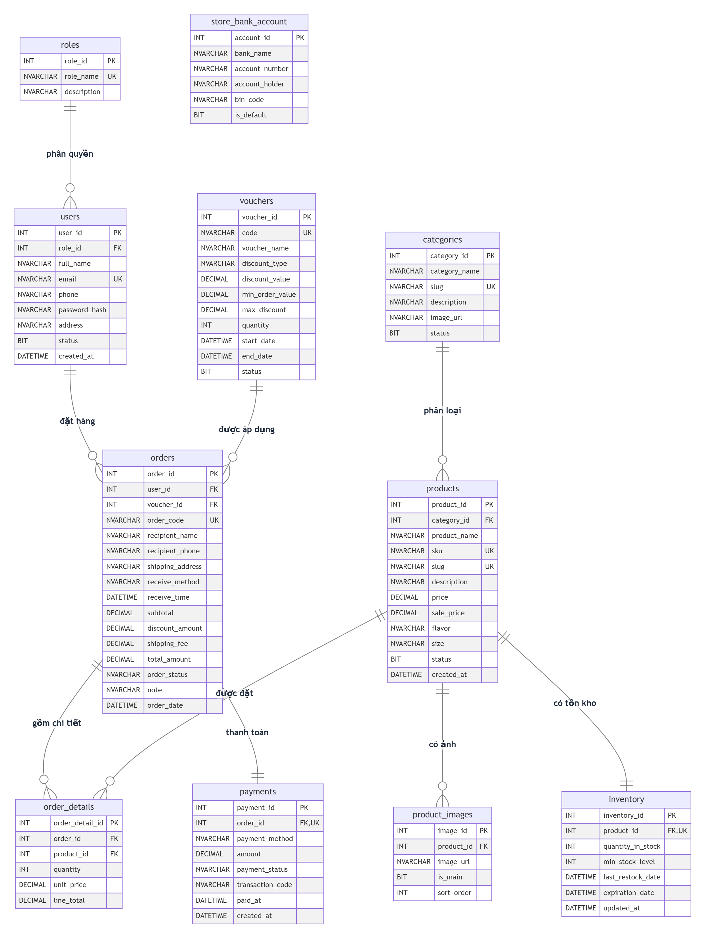
Hình 3.1. Sơ đồ ERD của hệ thống.
roles {
INT role_id PK
NVARCHAR role_name UK
NVARCHAR description
}
users {
INT user_id PK
INT role_id FK
NVARCHAR full_name
NVARCHAR email UK
NVARCHAR phone
NVARCHAR password_hash
NVARCHAR address
BIT status
DATETIME created_at
}
categories {
INT category_id PK
NVARCHAR category_name
NVARCHAR slug UK
NVARCHAR description
NVARCHAR image_url
BIT status
}
products {
INT product_id PK
INT category_id FK
NVARCHAR product_name
NVARCHAR sku UK
NVARCHAR slug UK
NVARCHAR description
DECIMAL price
DECIMAL sale_price
NVARCHAR flavor
NVARCHAR size
BIT status
DATETIME created_at
}
product_images {
INT image_id PK
INT product_id FK
NVARCHAR image_url
BIT is_main
INT sort_order
}
inventory {
INT inventory_id PK
INT product_id FK_UK
INT quantity_in_stock
INT min_stock_level
DATETIME last_restock_date
DATETIME expiration_date
DATETIME updated_at
}
vouchers {
INT voucher_id PK
NVARCHAR code UK
NVARCHAR voucher_name
NVARCHAR discount_type
DECIMAL discount_value
DECIMAL min_order_value
DECIMAL max_discount
INT quantity
DATETIME start_date
DATETIME end_date
BIT status
}
orders {
INT order_id PK
INT user_id FK
INT voucher_id FK
NVARCHAR order_code UK
NVARCHAR recipient_name
NVARCHAR recipient_phone
NVARCHAR shipping_address
NVARCHAR receive_method
DATETIME receive_time
DECIMAL subtotal
DECIMAL discount_amount
DECIMAL shipping_fee
DECIMAL total_amount
NVARCHAR order_status
NVARCHAR note
DATETIME order_date
}
order_details {
INT order_detail_id PK
INT order_id FK
INT product_id FK
INT quantity
DECIMAL unit_price
DECIMAL line_total
}
payments {
INT payment_id PK
INT order_id FK_UK
NVARCHAR payment_method
DECIMAL amount
NVARCHAR payment_status
NVARCHAR transaction_code
DATETIME paid_at
DATETIME created_at
}
store_bank_account {
INT account_id PK
NVARCHAR bank_name
NVARCHAR account_number
NVARCHAR account_holder
NVARCHAR bin_code
BIT is_default
}

3.2. Bảng dữ liệu

3.2.1. Bảng roles
Ý nghĩa: lưu vai trò người dùng như admin và customer.
STT | Tên cột | Kiểu dữ liệu | Khóa | Ràng buộc | Ý nghĩa
1 | role_id | INT IDENTITY(1,1) | PK | NOT NULL | Mã vai trò
2 | role_name | NVARCHAR(50) | UNIQUE | NOT NULL | Tên vai trò, ví dụ admin, customer
3 | description | NVARCHAR(255) |  | NULL | Mô tả vai trò

3.2.2. Bảng users
Ý nghĩa: lưu tài khoản người dùng và thông tin đăng nhập bằng email/mật khẩu.
STT | Tên cột | Kiểu dữ liệu | Khóa | Ràng buộc | Ý nghĩa
1 | user_id | INT IDENTITY(1,1) | PK | NOT NULL | Mã người dùng
2 | role_id | INT | FK | NOT NULL, tham chiếu roles(role_id) | Vai trò người dùng
3 | full_name | NVARCHAR(100) |  | NOT NULL | Họ tên người dùng
4 | email | NVARCHAR(100) | UNIQUE | NOT NULL | Email đăng nhập
5 | phone | NVARCHAR(20) |  | NULL | Số điện thoại
6 | password_hash | NVARCHAR(255) |  | NOT NULL | Mật khẩu lưu trong hệ thống
7 | address | NVARCHAR(255) |  | NULL | Địa chỉ khách hàng
8 | status | BIT |  | DEFAULT 1 | Trạng thái hoạt động/khóa tài khoản
9 | created_at | DATETIME |  | DEFAULT GETDATE() | Ngày tạo tài khoản

3.2.3. Bảng categories
Ý nghĩa: lưu danh mục sản phẩm bánh.
STT | Tên cột | Kiểu dữ liệu | Khóa | Ràng buộc | Ý nghĩa
1 | category_id | INT IDENTITY(1,1) | PK | NOT NULL | Mã danh mục
2 | category_name | NVARCHAR(100) |  | NOT NULL | Tên danh mục
3 | slug | NVARCHAR(100) | UNIQUE | NULL | Đường dẫn
4 | description | NVARCHAR(255) |  | NULL | Mô tả danh mục
5 | image_url | NVARCHAR(255) |  | NULL | Ảnh đại diện danh mục
6 | status | BIT |  | DEFAULT 1 | Trạng thái hiển thị

3.2.4. Bảng products
Ý nghĩa: lưu thông tin sản phẩm bánh.
STT | Tên cột | Kiểu dữ liệu | Khóa | Ràng buộc | Ý nghĩa
1 | product_id | INT IDENTITY(1,1) | PK | NOT NULL | Mã sản phẩm
2 | category_id | INT | FK | NOT NULL, tham chiếu categories(category_id) | Danh mục của sản phẩm
3 | product_name | NVARCHAR(150) |  | NOT NULL | Tên sản phẩm
4 | sku | NVARCHAR(50) | UNIQUE | NULL | Mã SKU
5 | slug | NVARCHAR(150) | UNIQUE | NULL | Đường dẫn thân thiện
6 | description | NVARCHAR(MAX) |  | NULL | Mô tả sản phẩm
7 | price | DECIMAL(18,2) |  | NOT NULL, CHECK >= 0 | Giá gốc
8 | sale_price | DECIMAL(18,2) |  | NULL, CHECK >= 0 | Giá khuyến mãi
9 | flavor | NVARCHAR(100) |  | NULL | Hương vị
10 | size | NVARCHAR(50) |  | NULL | Kích thước
11 | status | BIT |  | DEFAULT 1 | Đang bán hoặc đã ẩn
12 | created_at | DATETIME |  | DEFAULT GETDATE() | Ngày tạo sản phẩm

3.2.5. Bảng product_images
Ý nghĩa: lưu ảnh sản phẩm, trong đó có ảnh chính.
STT | Tên cột | Kiểu dữ liệu | Khóa | Ràng buộc | Ý nghĩa
1 | image_id | INT IDENTITY(1,1) | PK | NOT NULL | Mã ảnh
2 | product_id | INT | FK | NOT NULL, tham chiếu products(product_id) | Sản phẩm sở hữu ảnh
3 | image_url | NVARCHAR(255) |  | NOT NULL | Đường dẫn ảnh
4 | is_main | BIT |  | DEFAULT 0 | Đánh dấu ảnh chính
5 | sort_order | INT |  | DEFAULT 1 | Thứ tự hiển thị

3.2.6. Bảng vouchers
Ý nghĩa: lưu mã giảm giá dùng ở checkout.
STT | Tên cột | Kiểu dữ liệu | Khóa | Ràng buộc | Ý nghĩa
1 | voucher_id | INT IDENTITY(1,1) | PK | NOT NULL | Mã voucher
2 | code | NVARCHAR(50) | UNIQUE | NOT NULL | Mã nhập ở checkout
3 | voucher_name | NVARCHAR(100) |  | NOT NULL | Tên voucher
4 | discount_type | NVARCHAR(20) |  | CHECK IN (percent, fixed) | Loại giảm giá
5 | discount_value | DECIMAL(18,2) |  | CHECK > 0 | Giá trị giảm
6 | min_order_value | DECIMAL(18,2) |  | DEFAULT 0 | Giá trị đơn tối thiểu
7 | max_discount | DECIMAL(18,2) |  | NULL | Mức giảm tối đa
8 | quantity | INT |  | DEFAULT 0 | Số lượt còn lại
9 | start_date | DATETIME |  | NULL | Ngày bắt đầu
10 | end_date | DATETIME |  | NULL, CHECK end_date >= start_date | Ngày kết thúc
11 | status | BIT |  | DEFAULT 1 | Trạng thái kích hoạt

3.2.7. Bảng orders
Ý nghĩa: lưu đơn hàng của khách.
STT | Tên cột | Kiểu dữ liệu | Khóa | Ràng buộc | Ý nghĩa
1 | order_id | INT IDENTITY(1,1) | PK | NOT NULL | Mã đơn hàng
2 | user_id | INT | FK | NOT NULL, tham chiếu users(user_id) | Khách đặt hàng
3 | voucher_id | INT | FK | NULL, tham chiếu vouchers(voucher_id) | Voucher đã dùng
4 | order_code | NVARCHAR(50) | UNIQUE | NOT NULL | Mã đơn dùng hiển thị và nội dung chuyển khoản
5 | recipient_name | NVARCHAR(100) |  | NOT NULL | Tên người nhận
6 | recipient_phone | NVARCHAR(20) |  | NOT NULL | Số điện thoại nhận hàng
7 | shipping_address | NVARCHAR(255) |  | NOT NULL | Địa chỉ giao hàng
8 | receive_method | NVARCHAR(50) |  | CHECK IN (delivery, pickup) | Hình thức nhận
9 | receive_time | DATETIME |  | NULL | Thời gian nhận nếu có
10 | subtotal | DECIMAL(18,2) |  | DEFAULT 0, CHECK >= 0 | Tạm tính
11 | discount_amount | DECIMAL(18,2) |  | DEFAULT 0, CHECK >= 0 | Số tiền giảm
12 | shipping_fee | DECIMAL(18,2) |  | DEFAULT 0, CHECK >= 0 | Phí giao hàng
13 | total_amount | DECIMAL(18,2) hoặc computed column |  | Tính từ subtotal - discount + shipping | Tổng tiền đơn hàng
14 | order_status | NVARCHAR(30) |  | DEFAULT pending, CHECK theo danh sách trạng thái | Trạng thái đơn hàng
15 | note | NVARCHAR(255) |  | NULL | Ghi chú của khách
16 | order_date | DATETIME |  | DEFAULT GETDATE() | Ngày đặt

3.2.8. Bảng order_details
Ý nghĩa: lưu từng dòng sản phẩm trong đơn hàng.
STT | Tên cột | Kiểu dữ liệu | Khóa | Ràng buộc | Ý nghĩa
1 | order_detail_id | INT IDENTITY(1,1) | PK | NOT NULL | Mã chi tiết đơn
2 | order_id | INT | FK | NOT NULL, tham chiếu orders(order_id) | Đơn hàng
3 | product_id | INT | FK | NOT NULL, tham chiếu products(product_id) | Sản phẩm
4 | quantity | INT |  | NOT NULL, CHECK > 0 | Số lượng
5 | unit_price | DECIMAL(18,2) |  | NOT NULL | Đơn giá tại thời điểm đặt
6 | line_total | Computed |  | quantity * unit_price | Thành tiền dòng
Ràng buộc UQ_order_details_order_product đảm bảo một sản phẩm chỉ xuất hiện một lần trong cùng một đơn.

3.2.9. Bảng inventory
Ý nghĩa: lưu tồn kho theo từng sản phẩm.
STT | Tên cột | Kiểu dữ liệu | Khóa | Ràng buộc | Ý nghĩa
1 | inventory_id | INT IDENTITY(1,1) | PK | NOT NULL | Mã tồn kho
2 | product_id | INT | FK, UNIQUE | NOT NULL, tham chiếu products(product_id) | Sản phẩm
3 | quantity_in_stock | INT |  | DEFAULT 0, CHECK >= 0 | Số lượng còn trong kho
4 | min_stock_level | INT |  | DEFAULT 5 | Mức tồn tối thiểu
5 | last_restock_date | DATETIME |  | DEFAULT GETDATE() | Ngày nhập gần nhất
6 | expiration_date | DATETIME |  | NULL | Hạn dùng nếu có
7 | updated_at | DATETIME |  | DEFAULT GETDATE() | Ngày cập nhật

3.2.10. Bảng payments
Ý nghĩa: lưu thông tin thanh toán của đơn hàng.
STT | Tên cột | Kiểu dữ liệu | Khóa | Ràng buộc | Ý nghĩa
1 | payment_id | INT IDENTITY(1,1) | PK | NOT NULL | Mã thanh toán
2 | order_id | INT | FK, UNIQUE | NOT NULL, tham chiếu orders(order_id) | Đơn hàng
3 | payment_method | NVARCHAR(30) |  | NOT NULL, CHECK IN (COD, BANK_TRANSFER, MOMO, VNPAY) | Phương thức thanh toán
4 | amount | DECIMAL(18,2) |  | DEFAULT 0 | Số tiền thanh toán
5 | payment_status | NVARCHAR(30) |  | DEFAULT pending, CHECK theo danh sách trạng thái | Trạng thái thanh toán
6 | transaction_code | NVARCHAR(100) |  | NULL | Mã giao dịch nếu có
7 | paid_at | DATETIME |  | NULL | Thời gian thanh toán
8 | created_at | DATETIME |  | DEFAULT GETDATE() | Ngày tạo bản ghi

3.2.11. Bảng store_bank_account
Ý nghĩa: lưu tài khoản ngân hàng mặc định của cửa hàng để tạo thông tin chuyển khoản và VietQR.
STT | Tên cột | Kiểu dữ liệu | Khóa | Ràng buộc | Ý nghĩa
1 | account_id | INT IDENTITY(1,1) | PK | NOT NULL | Mã tài khoản
2 | bank_name | NVARCHAR(100) |  | NOT NULL | Tên ngân hàng
3 | account_number | NVARCHAR(50) |  | NOT NULL | Số tài khoản
4 | account_holder | NVARCHAR(100) |  | NOT NULL | Chủ tài khoản
5 | bin_code | NVARCHAR(20) |  | NOT NULL | BIN ngân hàng dùng sinh VietQR
6 | is_default | BIT |  | DEFAULT 1 | Tài khoản mặc định

3.3. Mối quan hệ giữa các bảng
- roles và users: quan hệ 1-n. Một vai trò có nhiều người dùng, mỗi người dùng thuộc một vai trò.
- users và orders: quan hệ 1-n. Một khách hàng có thể đặt nhiều đơn hàng.
- categories và products: quan hệ 1-n. Một danh mục có nhiều sản phẩm.
- products và product_images: quan hệ 1-n. Một sản phẩm có thể có nhiều ảnh.
- products và inventory: quan hệ 1-1 theo ràng buộc unique inventory.product_id.
- vouchers và orders: quan hệ 1-n tùy chọn. Một voucher có thể được dùng cho nhiều đơn, một đơn có thể không dùng voucher.
- orders và order_details: quan hệ 1-n. Một đơn có nhiều dòng chi tiết.
- products và order_details: quan hệ 1-n. Một sản phẩm có thể xuất hiện trong nhiều dòng chi tiết đơn.
- orders và payments: quan hệ 1-1 theo payments.order_id UNIQUE.
- Quan hệ n-n giữa orders và products được tách qua bảng trung gian order_details.
- store_bank_account hiện không có khóa ngoại với bảng khác. Code đọc tài khoản mặc định để hiển thị thông tin chuyển khoản.

3.4. Các câu lệnh SQL

3.4.1. Tạo database và bảng chính
CREATE DATABASE SweetPayBakery;
GO
USE SweetPayBakery;
GO
CREATE TABLE roles (
role_id INT IDENTITY(1,1) PRIMARY KEY,
role_name NVARCHAR(50) NOT NULL UNIQUE,
description NVARCHAR(255)
);
CREATE TABLE users (
user_id INT IDENTITY(1,1) PRIMARY KEY,
role_id INT NOT NULL,
full_name NVARCHAR(100) NOT NULL,
email NVARCHAR(100) NOT NULL UNIQUE,
phone NVARCHAR(20),
password_hash NVARCHAR(255) NOT NULL,
address NVARCHAR(255),
status BIT DEFAULT 1,
created_at DATETIME DEFAULT GETDATE(),
CONSTRAINT FK_users_roles FOREIGN KEY (role_id) REFERENCES roles(role_id)
);
CREATE TABLE categories (
category_id INT IDENTITY(1,1) PRIMARY KEY,
category_name NVARCHAR(100) NOT NULL,
slug NVARCHAR(100) UNIQUE,
description NVARCHAR(255),
image_url NVARCHAR(255),
status BIT DEFAULT 1
);
CREATE TABLE products (
product_id INT IDENTITY(1,1) PRIMARY KEY,
category_id INT NOT NULL,
product_name NVARCHAR(150) NOT NULL,
sku NVARCHAR(50) UNIQUE,
slug NVARCHAR(150) UNIQUE,
description NVARCHAR(MAX),
price DECIMAL(18,2) NOT NULL CHECK (price >= 0),
sale_price DECIMAL(18,2) NULL CHECK (sale_price >= 0),
flavor NVARCHAR(100),
size NVARCHAR(50),
status BIT DEFAULT 1,
created_at DATETIME DEFAULT GETDATE(),
CONSTRAINT FK_products_categories FOREIGN KEY (category_id) REFERENCES categories(category_id)
);
CREATE TABLE orders (
order_id INT IDENTITY(1,1) PRIMARY KEY,
user_id INT NOT NULL,
voucher_id INT NULL,
order_code NVARCHAR(50) NOT NULL UNIQUE,
recipient_name NVARCHAR(100) NOT NULL,
recipient_phone NVARCHAR(20) NOT NULL,
shipping_address NVARCHAR(255) NOT NULL,
receive_method NVARCHAR(50) CHECK (receive_method IN ('delivery', 'pickup')),
receive_time DATETIME NULL,
subtotal DECIMAL(18,2) NOT NULL DEFAULT 0 CHECK (subtotal >= 0),
discount_amount DECIMAL(18,2) NOT NULL DEFAULT 0 CHECK (discount_amount >= 0),
shipping_fee DECIMAL(18,2) NOT NULL DEFAULT 0 CHECK (shipping_fee >= 0),
total_amount AS (
CASE WHEN subtotal - discount_amount + shipping_fee < 0
THEN 0 ELSE subtotal - discount_amount + shipping_fee END
),
order_status NVARCHAR(30) DEFAULT 'pending'
CHECK (order_status IN ('pending', 'confirmed', 'preparing', 'shipping', 'ready_for_pickup', 'completed', 'cancelled')),
note NVARCHAR(255),
order_date DATETIME DEFAULT GETDATE(),
CONSTRAINT FK_orders_users FOREIGN KEY (user_id) REFERENCES users(user_id),
CONSTRAINT FK_orders_vouchers FOREIGN KEY (voucher_id) REFERENCES vouchers(voucher_id)
);
CREATE TABLE order_details (
order_detail_id INT IDENTITY(1,1) PRIMARY KEY,
order_id INT NOT NULL,
product_id INT NOT NULL,
quantity INT NOT NULL CHECK (quantity > 0),
unit_price DECIMAL(18,2) NOT NULL,
line_total AS (quantity * unit_price),
CONSTRAINT UQ_order_details_order_product UNIQUE (order_id, product_id),
CONSTRAINT FK_order_details_orders FOREIGN KEY (order_id) REFERENCES orders(order_id),
CONSTRAINT FK_order_details_products FOREIGN KEY (product_id) REFERENCES products(product_id)
);
CREATE TABLE payments (
payment_id INT IDENTITY(1,1) PRIMARY KEY,
order_id INT NOT NULL UNIQUE,
payment_method NVARCHAR(30) NOT NULL
CHECK (payment_method IN ('COD', 'BANK_TRANSFER', 'MOMO', 'VNPAY')),
amount DECIMAL(18,2) NOT NULL DEFAULT 0,
payment_status NVARCHAR(30) NOT NULL DEFAULT 'pending'
CHECK (payment_status IN ('pending', 'unpaid', 'paid', 'failed', 'refunded')),
transaction_code NVARCHAR(100) NULL,
paid_at DATETIME NULL,
created_at DATETIME NOT NULL DEFAULT GETDATE(),
CONSTRAINT FK_payments_orders FOREIGN KEY (order_id) REFERENCES orders(order_id)
);

3.4.2. Tài khoản ngân hàng cửa hàng
CREATE TABLE store_bank_account (
account_id INT IDENTITY(1,1) PRIMARY KEY,
bank_name NVARCHAR(100) NOT NULL,
account_number NVARCHAR(50) NOT NULL,
account_holder NVARCHAR(100) NOT NULL,
bin_code NVARCHAR(20) NOT NULL,
is_default BIT DEFAULT 1
);

3.4.3. Dữ liệu mẫu
INSERT INTO roles(role_name, description) VALUES
(N'admin', N'Quản trị hệ thống'),
(N'customer', N'Khách hàng');
INSERT INTO users(role_id, full_name, email, phone, password_hash, address) VALUES
(1, N'Admin SweetPay', N'admin@sweetpay.com', '0900000001', 'hashed_admin123', N'Hà Nội'),
(2, N'Nguyễn Văn A', N'vana@gmail.com', '0900000002', 'hashed_123456', N'Hồ Chí Minh');
INSERT INTO store_bank_account (bank_name, account_number, account_holder, bin_code, is_default)
VALUES (
N'Ngân hàng Quân đội (MB Bank)',
'240220060903',
N'Nguyễn Thị Tuyết Mai',
'970422',
1
);

3.4.4. Truy vấn chính trong ứng dụng
a. Danh sách sản phẩm đang bán kèm ảnh chính và tồn kho
SELECT p.product_id, p.category_id, p.product_name, p.sku, p.slug, p.description,
p.price, p.sale_price, p.flavor, p.size, p.status, p.created_at,
pi.image_url AS main_image, inv.quantity_in_stock
FROM products p
LEFT JOIN product_images pi ON p.product_id = pi.product_id AND pi.is_main = 1
LEFT JOIN inventory inv ON inv.product_id = p.product_id
WHERE p.status = 1
ORDER BY p.product_id DESC;
b. Tìm đơn hàng theo user
SELECT o.order_id, o.user_id, o.voucher_id, o.order_code, o.recipient_name,
o.recipient_phone, o.shipping_address, o.receive_method, o.receive_time,
o.subtotal, o.discount_amount, o.shipping_fee, o.total_amount,
o.order_status, ISNULL(p.payment_status, 'unpaid') AS payment_status,
o.note, o.order_date
FROM orders o
LEFT JOIN payments p ON p.order_id = o.order_id
WHERE o.user_id = ?
ORDER BY o.order_date DESC;
c. Cập nhật tồn kho khi đặt hang
UPDATE inventory
SET quantity_in_stock = quantity_in_stock - ?, updated_at = GETDATE()
WHERE product_id = ? AND quantity_in_stock >= ?;
d. Cập nhật trạng thái thanh toán
UPDATE payments
SET payment_status = ?, paid_at = ?
WHERE order_id = ?;

CHƯƠNG 4: TRIỂN KHAI ỨNG DỤNG WEB

4.1. Các chức năng chính

4.1.1. Trang chủ và giới thiệu sản phẩm
- Mục đích: hiển thị thương hiệu SweetPay Bakery, danh mục, sản phẩm nổi bật và form đăng ký nhận tin.
- Người dùng sử dụng: khách vãng lai, khách hàng, admin.
- Luồng xử lý: người dùng truy cập /home; HomeServlet đọc danh sách sản phẩm và danh mục từ ProductDAO; dữ liệu được forward sang home.jsp.
- File/API/module liên quan: HomeServlet.java, ProductDAO.java, home.jsp, style.css.
- Dữ liệu vào/ra: tham số tùy chọn newsletterEmail; đầu ra là danh sách sản phẩm, danh mục và thông báo email hợp lệ/không hợp lệ.
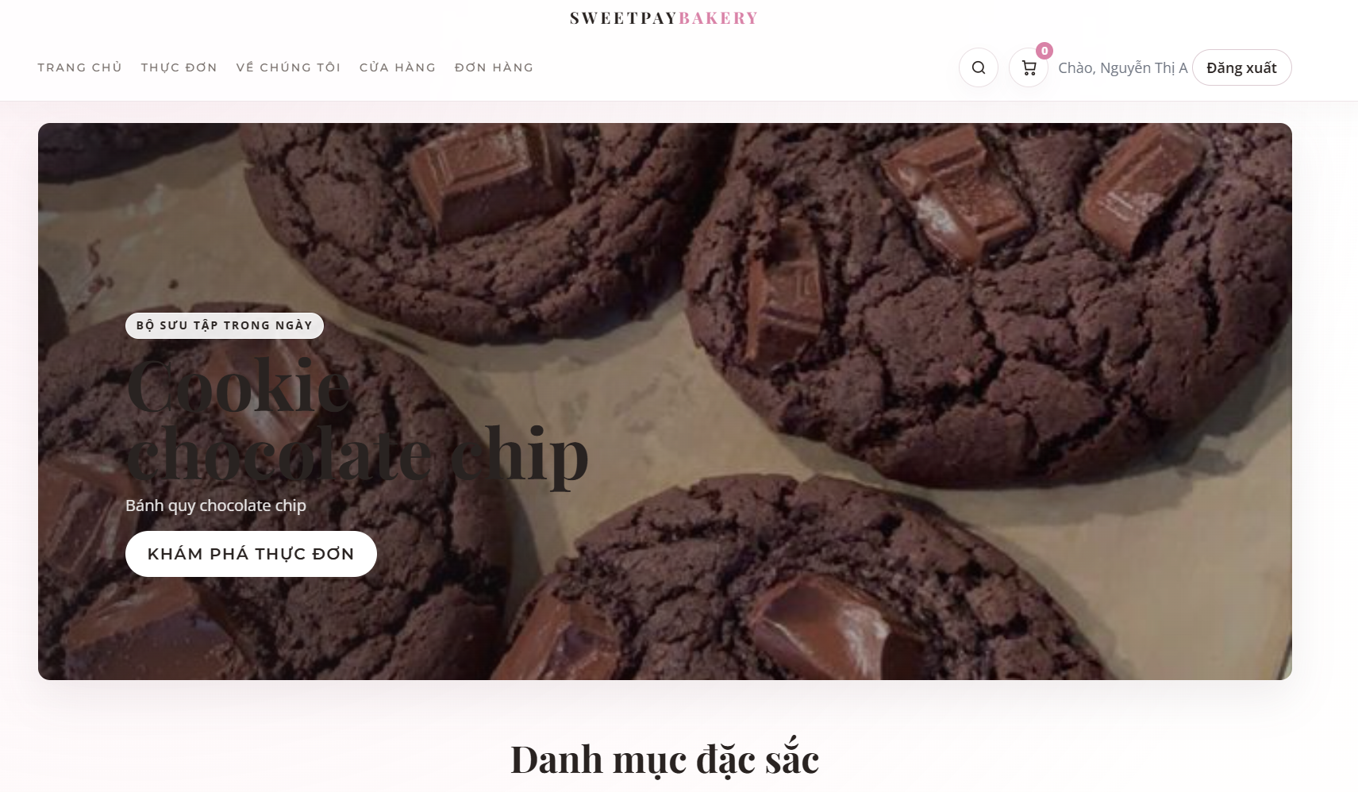
Hình 4.1. Trang chủ SweetPay Bakery

4.1.2. Đăng ký tài khoản
- Mục đích: cho khách hàng tạo tài khoản mới.
- Người dùng sử dụng: khách vãng lai.
- Luồng xử lý: người dùng nhập họ tên, email, số điện thoại, mật khẩu và xác nhận mật khẩu; RegisterServlet kiểm tra bắt buộc, định dạng email, định dạng số điện thoại 10-11 số, mật khẩu tối thiểu 6 ký tự, xác nhận mật khẩu và email trùng; nếu hợp lệ gọi UserDAO.registerUser.
- File/API/module liên quan: RegisterServlet.java, UserDAO.java, register.jsp, bảng users.
- Dữ liệu vào/ra: đầu vào gồm fullName, email, phone, password, confirmPassword; đầu ra là redirect /login?register=success hoặc thông báo lỗi.
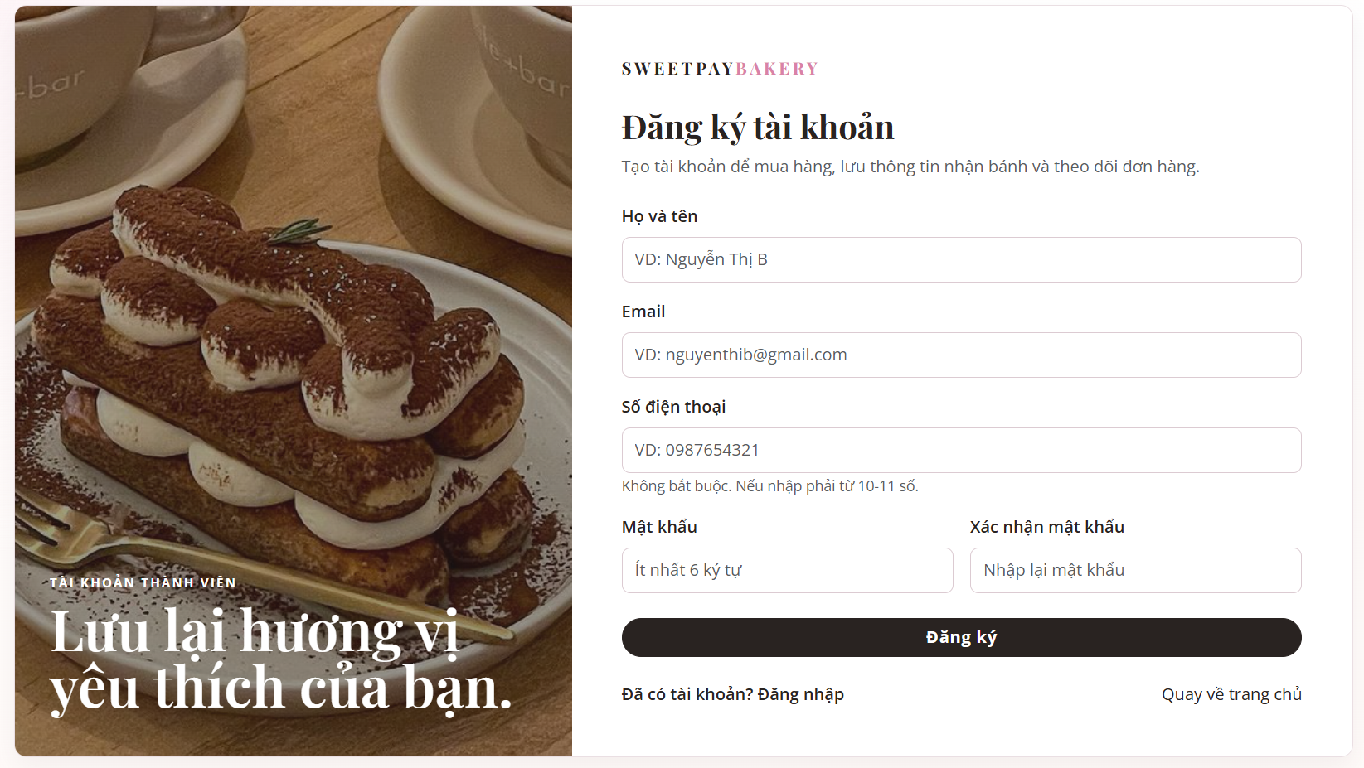
Hình 4.2. Màn hình đăng ký tài khoản

4.1.3. Đăng nhập và đăng xuất
- Mục đích: xác thực người dùng bằng email/mật khẩu, tạo session và phân quyền.
- Người dùng sử dụng: khách hàng và admin.
- Luồng xử lý: LoginServlet nhận email/mật khẩu và gọi UserDAO.authenticateLocal; nếu thành công AuthSessionUtil lưu userId, roleName, isAdmin vào session. LogoutServlet xóa session khi người dùng đăng xuất.
- File/API/module liên quan: LoginServlet.java, LogoutServlet.java, AuthSessionUtil.java, UserDAO.java, login.jsp.
- Dữ liệu vào/ra: đầu vào email/mật khẩu; đầu ra redirect về trang trước đó, /home, hoặc màn hình login có lỗi.
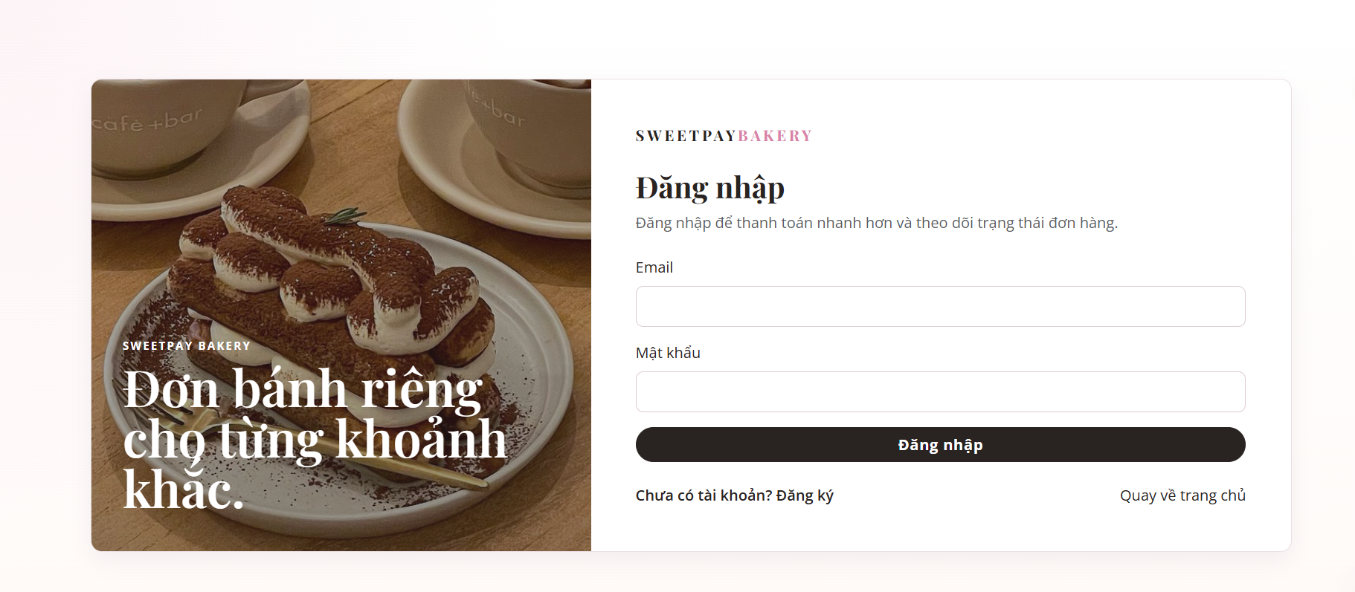
Hình 4.3. Màn hình đăng nhập

4.1.4. Xem, tìm kiếm, lọc và sắp xếp sản phẩm
- Mục đích: giúp người dùng tìm sản phẩm theo từ khóa, danh mục và thứ tự giá/tên/ưu đãi.
- Người dùng sử dụng: khách vãng lai, khách hàng.
- Luồng xử lý: người dùng truy cập /products; ProductServlet đọc tham số q, categoryId, sort; gọi ProductDAO.searchProducts, getProductsByCategory hoặc getAllProducts; sau đó sắp xếp trong servlet.
- File/API/module liên quan: ProductServlet.java, ProductDAO.java, product-list.jsp, product-detail.jsp.
- Dữ liệu vào/ra: đầu vào q, categoryId, sort; đầu ra là danh sách sản phẩm hoặc redirect khi id chi tiết không hợp lệ.
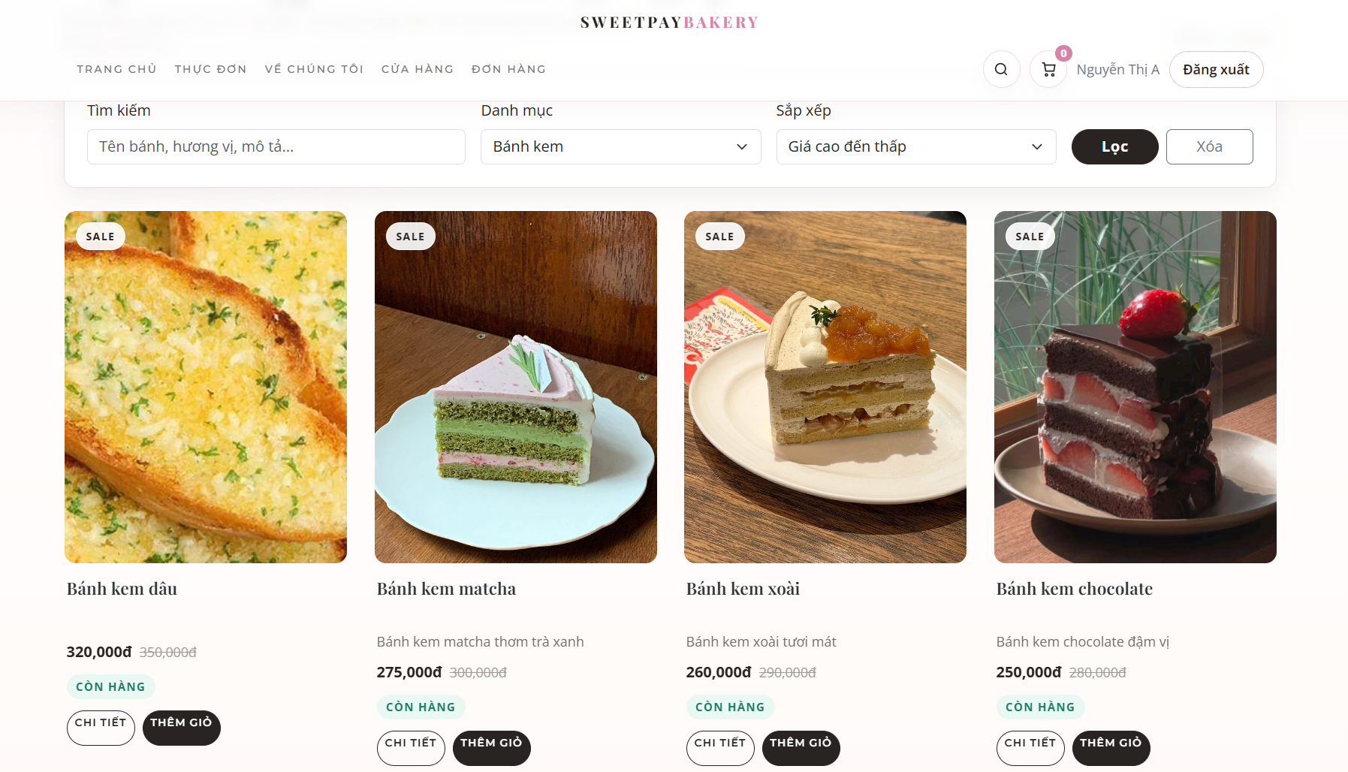
Hình 4.4: Danh sách sản phẩm và bộ lọc

4.1.5. Giỏ hàng
- Mục đích: lưu các sản phẩm khách muốn mua trong session.
- Người dùng sử dụng: khách vãng lai và khách hàng đã đăng nhập.
- Luồng xử lý: form thêm giỏ gửi POST /add-to-cart kèm csrfToken, id, quantity; servlet kiểm tra CSRF, kiểm tra sản phẩm và tồn kho rồi lưu Map<Integer, CartItem> vào session. Người dùng có thể cập nhật số lượng qua /update-cart-quantity hoặc xóa qua /remove-from-cart.
- File/API/module liên quan: AddToCartServlet.java, UpdateCartQuantityServlet.java, RemoveFromCartServlet.java, CartServlet.java, CsrfUtil.java, cart.jsp, CartItem.java.
- Dữ liệu vào/ra: đầu vào product id, số lượng, action tăng/giảm; đầu ra là giỏ hàng trong session hoặc thông báo vượt tồn kho/hết hàng.
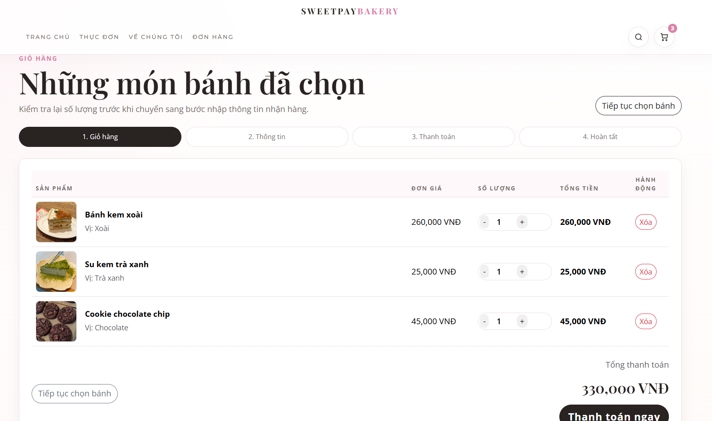
Hình 4.5. Giỏ hàng

4.1.6. Checkout, voucher và đặt hàng
- Mục đích: thu thập thông tin nhận hàng, áp dụng voucher và tạo đơn hàng.
- Người dùng sử dụng: khách hàng đã đăng nhập.
- Luồng xử lý: AuthFilter yêu cầu đăng nhập khi vào /checkout; CheckoutServlet tính tạm tính, kiểm tra voucher nếu có; khi người dùng bấm đặt hàng, PlaceOrderServlet kiểm tra CSRF, giỏ hàng, thông tin nhận hàng, tồn kho, voucher, tạo Order, OrderDetail, Payment và gọi OrderDAO.placeOrder.
- File/API/module liên quan: CheckoutServlet.java, PlaceOrderServlet.java, OrderDAO.java, OrderDetailDAO.java, PaymentDAO.java, VoucherDAO.java, checkout.jsp.
- Dữ liệu vào/ra: đầu vào thông tin người nhận, điện thoại, địa chỉ, hình thức nhận, phương thức thanh toán, voucher; đầu ra là redirect /order-success đối với COD hoặc /payment?orderId=... đối với chuyển khoản.
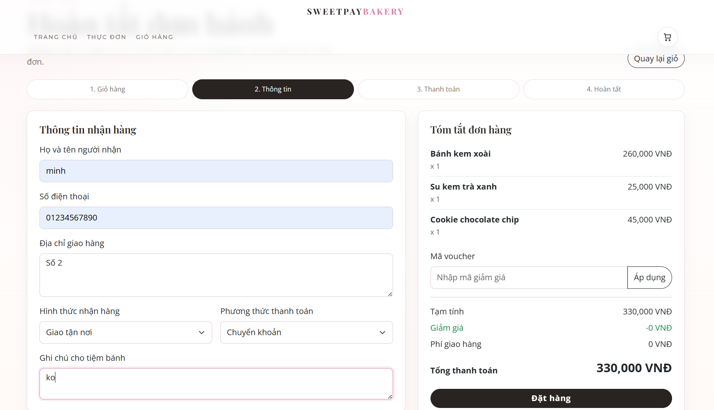
Hình 4.6: Trang checkout và áp dụng voucher

4.1.7. Thanh toán chuyển khoản bằng VietQR
- Mục đích: tạo mã QR chuyển khoản với số tiền và nội dung là mã đơn hàng.
- Người dùng sử dụng: khách hàng chọn phương thức BANK_TRANSFER.
- Luồng xử lý: PaymentServlet.doGet kiểm tra quyền xem đơn, lấy tài khoản ngân hàng mặc định từ StoreBankAccountDAO, tạo payload VietQR bằng VietQRUtil.generateEMVCoPayload, truyền qrText sang payment.jsp. Ảnh QR được tạo bởi /generateQR?text=... trong GenerateQRServlet. Khi khách bấm xác nhận đã chuyển khoản, PaymentServlet.doPost cập nhật payment status thành paid.
- File/API/module liên quan: PaymentServlet.java, GenerateQRServlet.java, VietQRUtil.java, StoreBankAccountDAO.java, PaymentDAO.java, payment.jsp.
- Dữ liệu vào/ra: đầu vào orderId; đầu ra là QR code, thông tin ngân hàng, số tiền, nội dung chuyển khoản và trạng thái thanh toán đã cập nhật.
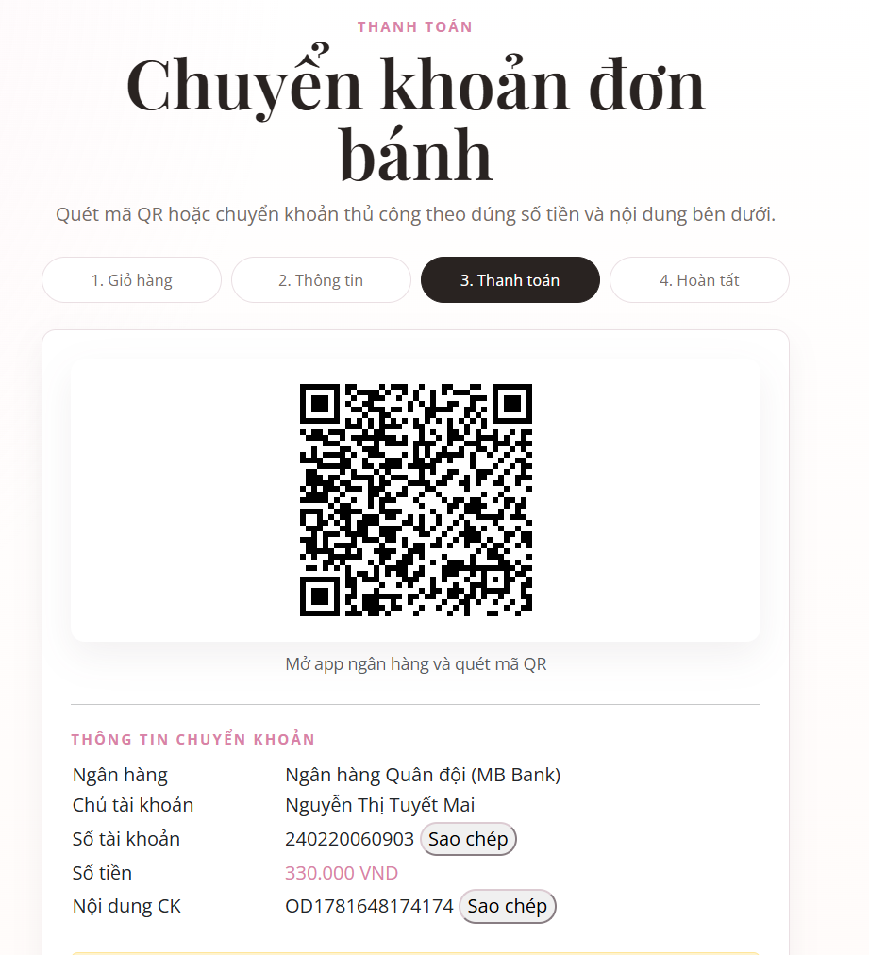
Hình 4.7. Màn hình thanh toán VietQR

4.1.8. Theo dõi đơn hàng
- Mục đích: cho khách xem lịch sử đơn, chi tiết đơn và kết quả đặt hàng.
- Người dùng sử dụng: khách hàng đã đăng nhập.
- Luồng xử lý: /order-history lấy các đơn theo userId; /order-detail?id=... kiểm tra đơn thuộc user hiện tại hoặc admin; /order-success?id=... hiển thị mã đơn sau khi đặt thành công.
- File/API/module liên quan: OrderHistoryServlet.java, OrderDetailServlet.java, OrderSuccessServlet.java, OrderDAO.java, PaymentDAO.java, order-history.jsp, order-detail.jsp, order-success.jsp.
- Dữ liệu vào/ra: đầu vào user session và order id; đầu ra danh sách đơn, chi tiết đơn, trạng thái đơn và trạng thái thanh toán.
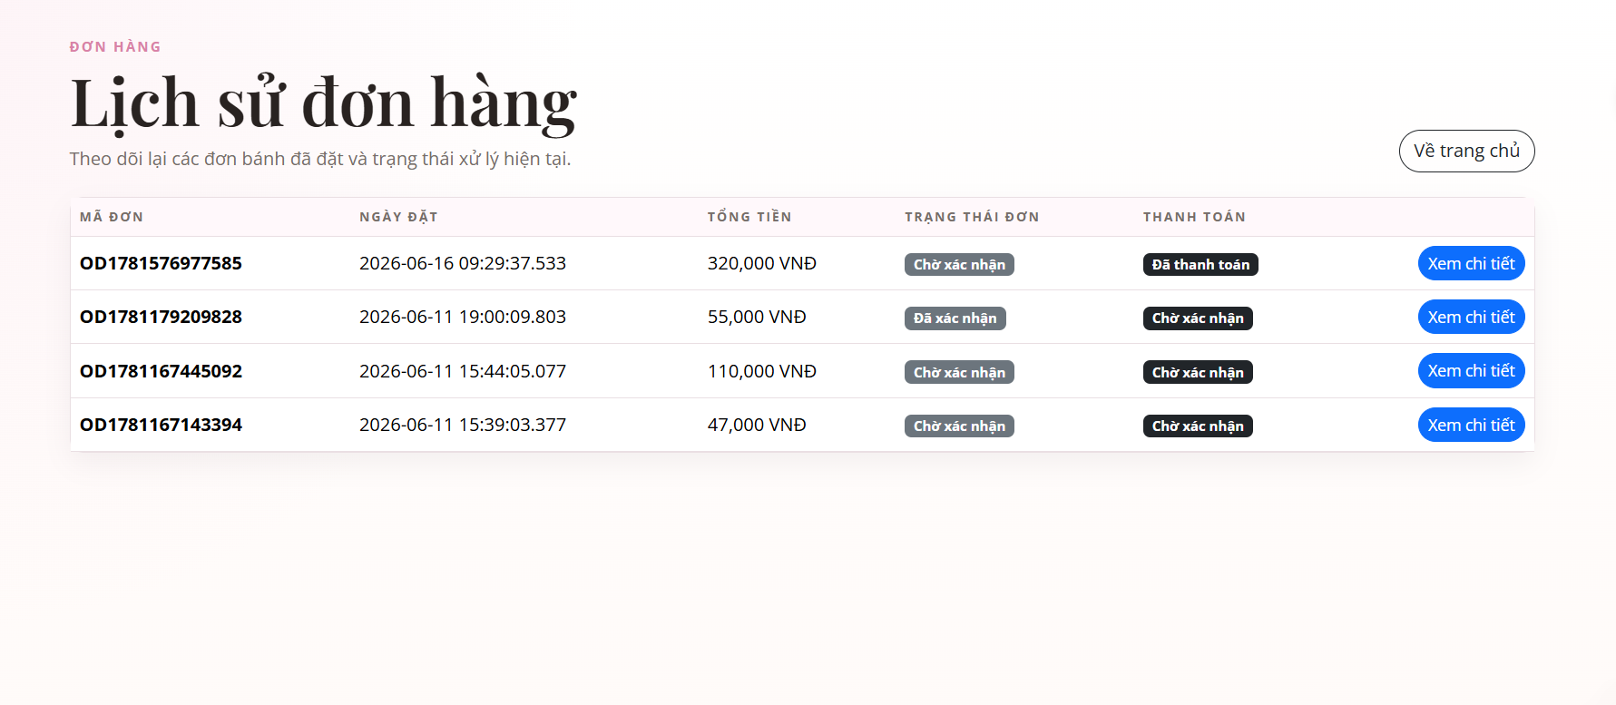
Hình 4.8. Lịch sử đơn hàng

4.1.9. Dashboard quản trị
- Mục đích: hiển thị số sản phẩm đang bán, số đơn, số người dùng hoạt động và doanh thu đơn hoàn tất.
- Người dùng sử dụng: admin.
- Luồng xử lý: AdminFilter kiểm tra quyền admin; AdminDashboardServlet gọi AdminDashboardDAO để lấy thống kê; forward sang dashboard.jsp.
- File/API/module liên quan: AdminDashboardServlet.java, AdminDashboardDAO.java, AdminFilter.java, dashboard.jsp.
- Dữ liệu vào/ra: đầu ra totalProducts, totalOrders, totalUsers, completedRevenue.
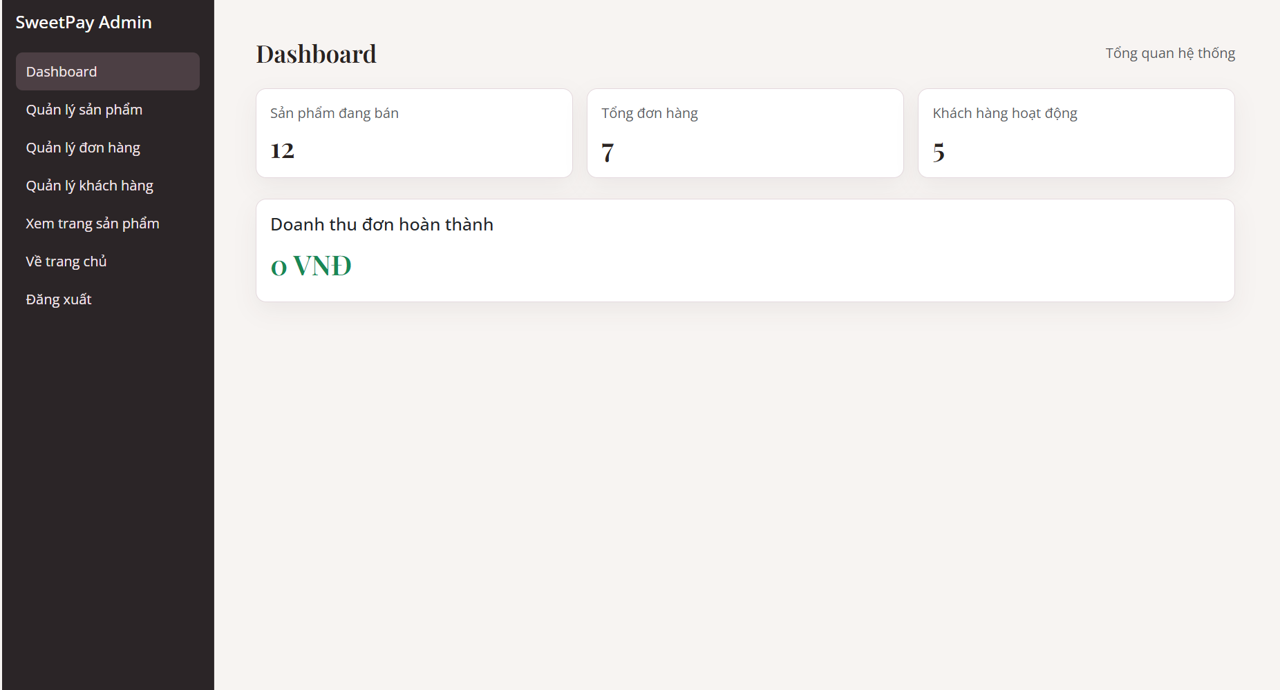
Hình 4.9. Dashboard admin

4.1.10. Quản lý sản phẩm
- Mục đích: admin thêm, sửa, ẩn/hiện sản phẩm và cập nhật tồn kho.
- Người dùng sử dụng: admin.
- Luồng xử lý: /admin/products hiển thị danh sách và form; POST action=create kiểm tra danh mục, tên, giá, sale price, tồn kho, SKU/slug trùng và ảnh upload; nếu hợp lệ tạo sản phẩm, ảnh chính và tồn kho trong một transaction. POST action=update cập nhật sản phẩm, tồn kho và ảnh mới nếu có. POST action=toggle-status đổi trạng thái bán/ẩn.
- File/API/module liên quan: AdminProductServlet.java, ProductDAO.java, DBContext.java, manage-products.jsp, bảng products, product_images, inventory.
- Dữ liệu vào/ra: đầu vào thông tin sản phẩm, file ảnh, trạng thái; đầu ra danh sách sản phẩm và thông báo thành công/thất bại.
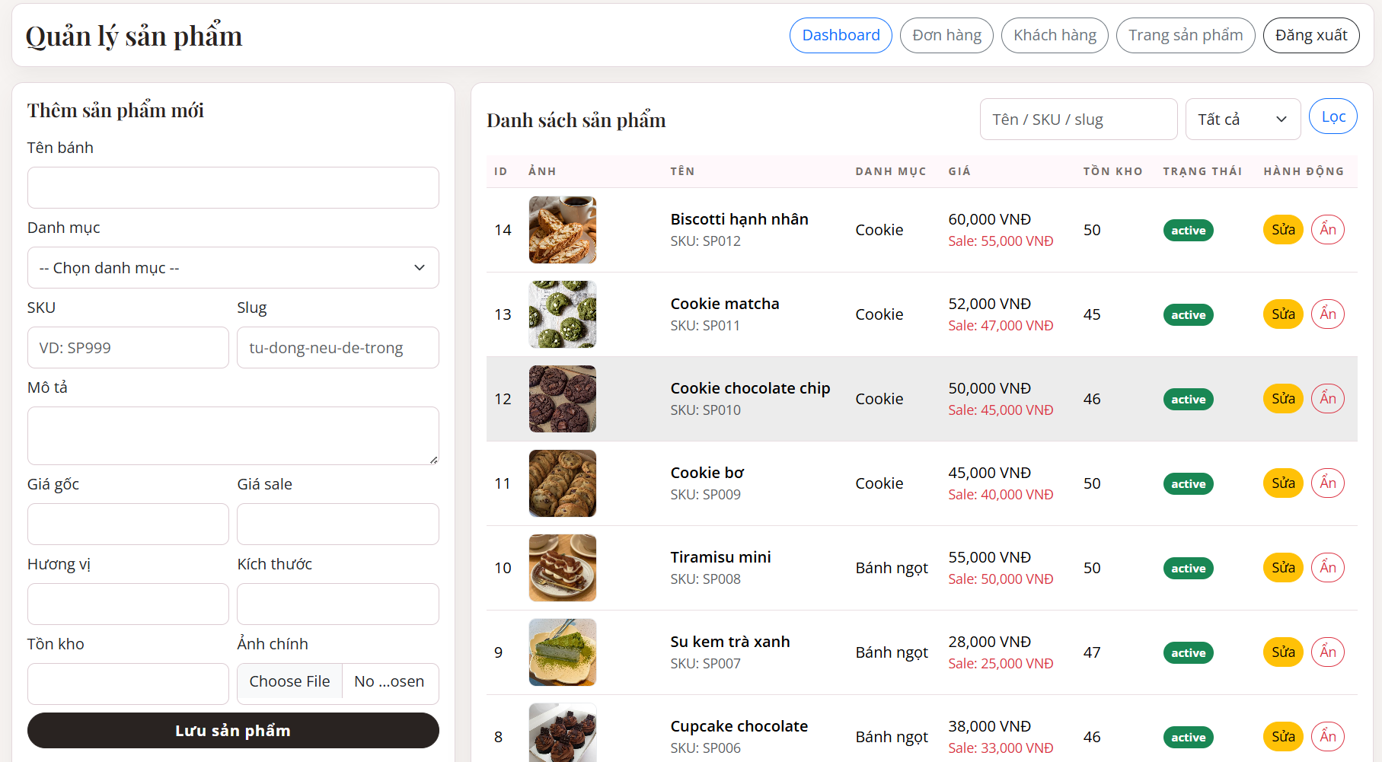
Hình 4.10. Quản lý sản phẩm admin

4.1.11. Quản lý đơn hàng và thanh toán
- Mục đích: admin lọc đơn hàng, xem chi tiết và cập nhật trạng thái đơn/thanh toán.
- Người dùng sử dụng: admin.
- Luồng xử lý: /admin/orders đọc bộ lọc orderStatus, paymentStatus, q; OrderDAO.getAllOrdersForAdmin truy vấn đơn; POST cập nhật trạng thái bằng OrderDAO.updateStatusesForAdmin. Nếu chưa có payment row, DAO tạo payment row mới khi cập nhật trạng thái thanh toán.
- File/API/module liên quan: AdminOrderServlet.java, OrderDAO.java, PaymentDAO.java, manage-orders.jsp, order-detail.jsp.
- Dữ liệu vào/ra: đầu vào trạng thái đơn, trạng thái thanh toán, từ khóa, order id; đầu ra danh sách đơn hoặc chi tiết đơn đã cập nhật.
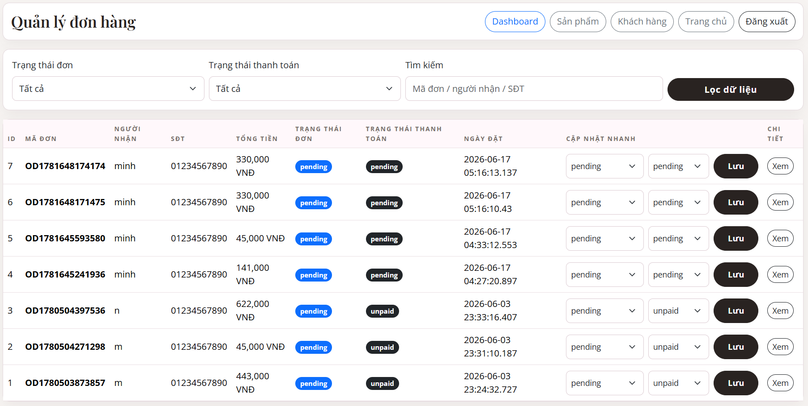
Hình 4.11. Quản lý đơn hàng admin

4.1.12. Quản lý khách hàng
- Mục đích: admin tìm kiếm, lọc và khóa/mở khóa tài khoản khách hàng.
- Người dùng sử dụng: admin.
- Luồng xử lý: /admin/users lấy danh sách khách hàng theo từ khóa và trạng thái; POST cập nhật users.status thông qua UserDAO.updateUserStatus.
- File/API/module liên quan: AdminUserServlet.java, UserDAO.java, manage-users.jsp, bảng users, roles.
- Dữ liệu vào/ra: đầu vào q, status, userId, newStatus; đầu ra danh sách khách hàng và thông báo cập nhật.
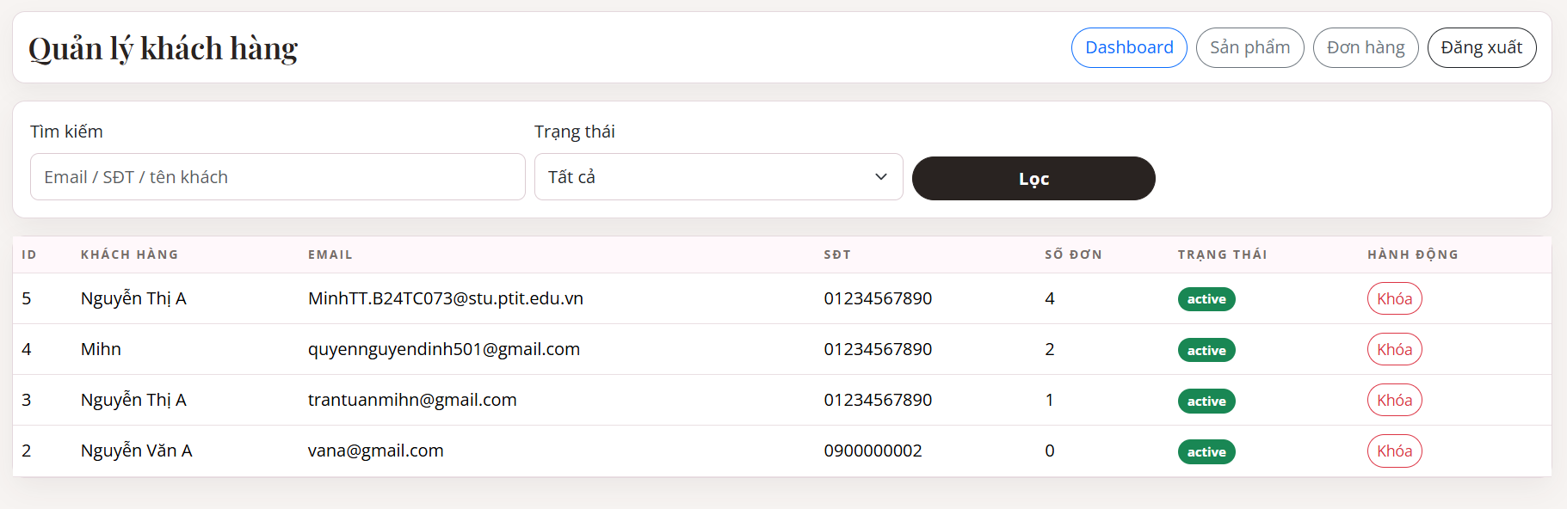
Hình 4.12: Quản lý khách hàng admin

4.2. Hướng dẫn cài đặt và chạy ứng dụng

4.2.1. Môi trường chạy
- JDK tương thích với cấu hình dự án. File nbproject/project.properties đang đặt javac.source=25 và javac.target=25.
- Apache Tomcat hỗ trợ Java EE Web, dự án dùng package javax.servlet.
- Microsoft SQL Server.
- NetBeans hoặc IDE có hỗ trợ dự án Ant Web.

4.2.2. Cài dependency
Các thư viện đã nằm trong web/WEB-INF/lib:
- mssql-jdbc-13.4.0.jre11.jar
- core-3.5.3.jar
- javase-3.5.3.jar

4.2.3. Tạo/import database
Chạy các script trong SQL Server theo thứ tự:
- sql/01_schema.sql: tạo database SweetPayBakery, bảng chính và một số dữ liệu mẫu.
- sql/02_normalization_fix.sql: chuẩn hóa payment status, total amount, unique chi tiết đơn và inventory.
- sql/04_product_seed.sql: thêm danh mục, sản phẩm mẫu, ảnh chính và tồn kho mẫu.
- sql/05_bank_account.sql: tạo và thêm tài khoản ngân hàng mặc định.
- sql/06_fix_constraints.sql: sửa một số ràng buộc payment và đảm bảo bảng tài khoản ngân hàng.
- sql/07_fix_total_amount_column.sql: kiểm tra và có thể chuyển orders.total_amount từ computed column sang cột thường nếu cần.

4.2.4. Cấu hình kết nối và biến môi trường
Kết nối mặc định trong DBContext.java:
- Database: SweetPayBakery
User: sa
Password: 123456
- Có thể cấu hình URL kết nối bằng: SWEETPAY_DB_URL=jdbc:sqlserver://localhost:1433;databaseName=SweetPayBakery;encrypt=true;trustServerCertificate=true;loginTimeout=3;

4.2.5. Chạy ứng dụng
- Mở project SweetBakery bằng NetBeans.
- Cấu hình Tomcat trong IDE.
- Kiểm tra SQL Server đang chạy và database đã import.
- Clean and Build project.
- Deploy project lên Tomcat.
- Truy cập URL: http://localhost:8080/SweetBakery/home

4.2.6. Tài khoản demo
Vai trò | Email | Mật khẩu
Admin | admin@sweetpay.com | admin123
Customer | vana@gmail.com | 123456

CHƯƠNG 5: TEST CASE

5.1. Mục tiêu kiểm thử
Mục tiêu kiểm thử là xác nhận các chức năng chính hoạt động đúng theo mã nguồn: đăng ký, đăng nhập, phân quyền admin, xem sản phẩm, giỏ hàng, checkout, voucher, đặt hàng, thanh toán chuyển khoản VietQR, lịch sử đơn và quản trị. Bộ test case có cả trường hợp hợp lệ và không hợp lệ để kiểm tra luồng thành công, kiểm tra dữ liệu nhập, kiểm tra quyền truy cập và kiểm tra các ràng buộc nghiệp vụ.

5.2. Bộ test case
STT | Chức năng kiểm thử | Mô tả test case | Dữ liệu đầu vào | Các bước thực hiện | Kết quả mong đợi | Kết quả thực tế | Trạng thái Pass/Fail | Ghi chú
1 | Đăng ký | Đăng ký tài khoản với thông tin hợp lệ | Họ tên đầy đủ, email chưa từng đăng ký, số điện thoại hợp lệ, mật khẩu từ 6 ký tự trở lên và xác nhận mật khẩu trùng khớp | 1. Mở màn hình đăng ký → 2. Nhập đầy đủ thông tin → 3. Nhấn nút đăng ký | Hệ thống tạo tài khoản mới và chuyển người dùng sang màn hình đăng nhập | Hệ thống thông báo đăng ký thành công và chuyển sang màn hình đăng nhập | Pass | Trường hợp hợp lệ
2 | Đăng ký | Đăng ký với email sai định dạng | Email nhập là abc, các thông tin còn lại hợp lệ | 1. Mở màn hình đăng ký → 2. Nhập email sai định dạng → 3. Nhấn nút đăng ký | Hệ thống hiển thị lỗi email không đúng định dạng và không tạo tài khoản | Hệ thống hiển thị lỗi email không hợp lệ, tài khoản không được tạo | Pass | Trường hợp không hợp lệ
3 | Đăng nhập | Đăng nhập bằng tài khoản hợp lệ | Email và mật khẩu đúng | 1. Mở màn hình đăng nhập → 2. Nhập email và mật khẩu → 3. Nhấn đăng nhập | Người dùng đăng nhập thành công và được chuyển vào hệ thống | Hệ thống đăng nhập thành công và hiển thị giao diện phù hợp với tài khoản | Pass | Trường hợp hợp lệ
4 | Đăng nhập | Đăng nhập sai mật khẩu | Email đúng nhưng mật khẩu sai | 1. Mở màn hình đăng nhập → 2. Nhập email đúng và mật khẩu sai → 3. Nhấn đăng nhập | Hệ thống không cho đăng nhập và hiển thị thông báo sai tài khoản hoặc mật khẩu | Hệ thống hiển thị lỗi đăng nhập không hợp lệ | Pass | Trường hợp không hợp lệ
5 | Sản phẩm | Tìm kiếm sản phẩm theo từ khóa | Từ khóa tìm kiếm: chocolate | 1. Mở danh sách sản phẩm → 2. Nhập từ khóa vào ô tìm kiếm → 3. Nhấn tìm kiếm | Hệ thống hiển thị các sản phẩm liên quan đến từ khóa đã nhập | Danh sách sản phẩm hiển thị các sản phẩm phù hợp với từ khóa chocolate | Pass | Trường hợp hợp lệ
6 | Sản phẩm | Xem chi tiết sản phẩm hợp lệ | Chọn một sản phẩm đang bán trong danh sách | 1. Mở danh sách sản phẩm → 2. Chọn một sản phẩm → 3. Xem thông tin chi tiết | Hệ thống hiển thị đầy đủ thông tin sản phẩm như tên, giá, mô tả, hình ảnh và tình trạng còn hàng | Trang chi tiết sản phẩm hiển thị đúng thông tin sản phẩm đã chọn | Pass | Trường hợp hợp lệ
7 | Giỏ hàng | Thêm sản phẩm còn hàng vào giỏ | Sản phẩm còn hàng, số lượng chọn là 1 | 1. Mở chi tiết sản phẩm → 2. Chọn số lượng → 3. Nhấn thêm vào giỏ hàng | Sản phẩm được thêm vào giỏ hàng thành công | Hệ thống thêm sản phẩm vào giỏ hàng và hiển thị thông báo thành công | Pass | Trường hợp hợp lệ
8 | Giỏ hàng | Cập nhật số lượng vượt quá tồn kho | Nhập số lượng lớn hơn số lượng còn trong kho | 1. Mở giỏ hàng → 2. Tăng số lượng sản phẩm quá mức tồn kho → 3. Cập nhật giỏ hàng | Hệ thống không cho vượt quá tồn kho và hiển thị thông báo giới hạn số lượng | Hệ thống giới hạn số lượng theo tồn kho hiện có và thông báo cho người dùng | Pass | Trường hợp không hợp lệ
9 | Checkout | Truy cập thanh toán khi đã đăng nhập và có sản phẩm trong giỏ | Tài khoản khách hàng đã đăng nhập, giỏ hàng có sản phẩm | 1. Đăng nhập tài khoản khách hàng → 2. Thêm sản phẩm vào giỏ → 3. Mở màn hình thanh toán | Hệ thống hiển thị form thông tin nhận hàng, phương thức thanh toán và tóm tắt đơn hàng | Màn hình thanh toán hiển thị đầy đủ thông tin nhận hàng, sản phẩm và tổng tiền | Pass | Trường hợp hợp lệ
10 | Checkout | Truy cập thanh toán khi chưa đăng nhập | Người dùng chưa đăng nhập tài khoản | 1. Chưa đăng nhập → 2. Mở màn hình thanh toán | Hệ thống yêu cầu người dùng đăng nhập trước khi thanh toán | Hệ thống chuyển người dùng sang màn hình đăng nhập | Pass | Trường hợp không hợp lệ
11 | Voucher | Áp dụng voucher hợp lệ | Mã voucher còn hiệu lực, còn lượt sử dụng và thỏa điều kiện đơn hàng | 1. Mở màn hình thanh toán → 2. Nhập mã voucher hợp lệ → 3. Nhấn áp dụng | Hệ thống áp dụng mã giảm giá và cập nhật lại tổng tiền đơn hàng | Voucher được áp dụng thành công, tổng tiền đơn hàng được giảm đúng | Pass | Trường hợp hợp lệ
12 | Voucher | Áp dụng voucher không tồn tại | Mã voucher không có trong hệ thống | 1. Mở màn hình thanh toán → 2. Nhập mã voucher không tồn tại → 3. Nhấn áp dụng | Hệ thống hiển thị thông báo mã voucher không hợp lệ hoặc không tồn tại | Hệ thống hiển thị cảnh báo mã voucher không tồn tại, tổng tiền không thay đổi | Pass | Trường hợp không hợp lệ
13 | Đặt hàng | Đặt hàng thanh toán khi nhận hàng | Giỏ hàng có sản phẩm, thông tin người nhận đầy đủ, chọn thanh toán khi nhận hàng | 1. Mở màn hình thanh toán → 2. Nhập đầy đủ thông tin nhận hàng → 3. Chọn thanh toán khi nhận hàng → 4. Nhấn đặt hàng | Đơn hàng được tạo thành công, giỏ hàng được xóa và hệ thống hiển thị trang đặt hàng thành công | Hệ thống tạo đơn hàng thành công và ghi nhận phương thức thanh toán khi nhận hàng | Pass | Trường hợp hợp lệ
14 | Đặt hàng | Đặt hàng khi thiếu thông tin người nhận | Bỏ trống tên người nhận hoặc số điện thoại nhận hàng | 1. Mở màn hình thanh toán → 2. Không nhập đầy đủ thông tin nhận hàng → 3. Nhấn đặt hàng | Hệ thống không tạo đơn hàng và yêu cầu nhập đầy đủ thông tin nhận hàng | Hệ thống hiển thị thông báo lỗi và yêu cầu bổ sung thông tin còn thiếu | Pass | Trường hợp không hợp lệ
15 | Thanh toán VietQR | Đặt hàng bằng phương thức chuyển khoản ngân hàng | Giỏ hàng có sản phẩm, thông tin nhận hàng đầy đủ, chọn chuyển khoản ngân hàng | 1. Mở màn hình thanh toán → 2. Nhập thông tin nhận hàng → 3. Chọn chuyển khoản ngân hàng → 4. Nhấn đặt hàng | Hệ thống tạo đơn hàng và hiển thị mã QR, số tiền, tài khoản nhận và nội dung chuyển khoản | Hệ thống hiển thị mã QR chuyển khoản cùng thông tin thanh toán đúng theo đơn hàng | Pass | Trường hợp hợp lệ

CHƯƠNG 6: KẾT LUẬN

6.1. Kết quả đạt được
Dự án đã xây dựng được website SweetPay Bakery với các chức năng chính:
- Giao diện người dùng cho trang chủ, giới thiệu, danh sách sản phẩm, chi tiết sản phẩm, giỏ hàng, checkout, thanh toán, lịch sử đơn và chi tiết đơn.
- Chức năng đăng ký, đăng nhập bằng email/mật khẩu và đăng xuất.
- Chức năng giỏ hàng lưu bằng session, có CSRF token và kiểm tra tồn kho.
- Chức năng đặt hàng có transaction tạo đơn, chi tiết đơn, thanh toán, trừ tồn kho và trừ lượt voucher.
- Chức năng thanh toán chuyển khoản bằng VietQR, sinh payload EMVCo và ảnh QR bằng ZXing.
- Chức năng quản trị gồm dashboard, quản lý sản phẩm, quản lý đơn hàng/thanh toán và quản lý khách hàng.
- CSDL SQL Server có đủ bảng cho người dùng, sản phẩm, đơn hàng, chi tiết đơn, thanh toán, voucher, tồn kho và tài khoản ngân hàng.

6.2. Hạn chế
- Chưa có màn hình quản trị riêng cho danh mục, voucher và tài khoản ngân hàng; các dữ liệu này hiện chủ yếu tạo bằng SQL script.
- Chưa tích hợp cổng thanh toán tự động như MoMo hoặc VNPAY trong code, dù schema gốc có liệt kê giá trị này ở payments.payment_method.
- Mật khẩu đăng ký hiện được lưu theo chuỗi nhập vào; UserDAO có hỗ trợ kiểm tra một số dạng hash nhưng chưa có bước hash mật khẩu bắt buộc khi đăng ký.
- Chưa có bộ test tự động trong thư mục test.
- Chưa có ảnh chụp màn hình thật trong báo cáo do cần chạy Tomcat và SQL Server để chụp đúng giao diện.

6.3. Hướng phát triển
- Bổ sung quản trị danh mục, voucher và tài khoản ngân hàng.
- Hash mật khẩu bằng thuật toán an toàn hơn như BCrypt trước khi lưu database.
- Tích hợp cổng thanh toán thật hoặc webhook xác nhận giao dịch để không cần khách bấm xác nhận thủ công.
- Bổ sung gửi email xác nhận đơn hàng và thông báo trạng thái đơn.
- Bổ sung kiểm thử tự động cho DAO, Servlet và các luồng nghiệp vụ chính.
- Tối ưu phân trang, lọc nâng cao và báo cáo doanh thu theo ngày/tháng.

6.4. Bài học kinh nghiệm
Qua quá trình thực hiện đề tài, nhóm chúng em đã rút ra một số kinh nghiệm:
- Cần thiết kế CSDL rõ ràng trước khi lập trình để các luồng đặt hàng, thanh toán và tồn kho không bị sai lệch dữ liệu.
- Khi xử lý đơn hàng nên dùng transaction để đảm bảo tạo đơn, chi tiết đơn, payment, voucher và tồn kho cùng thành công hoặc cùng rollback.
- Các chức năng thay đổi dữ liệu cần có kiểm tra CSRF và phân quyền rõ ràng.
- Việc tách DAO, model, servlet và JSP giúp mã nguồn dễ đọc, dễ sửa và dễ mô tả trong báo cáo.

